Con respecto a los comentarios indicados en: INFORME DE EVALUACIÓN DEL ARTÍCULO “Método para estimar las constantes de la ley logarítmica” REVISTA TECNOLOGÍA Y CIENCIAS DEL AGUA; se emiten las siguientes respuestas.
1.- En relación con el párrafo siguiente:
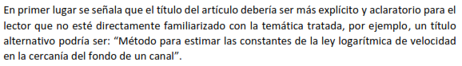
R.- Se considero apropiado el título en forma generalizada, ya que se tienen casos especiales (flujos de gradiente de presión cero) donde la ley logarítmica puede aplicarse más allá de la cercanía de la pared. Algunos casos de estos estudios están citados en el texto, con esto se pretende no limitar el método que se propone a casos de flujo en canales, y, por tanto, su aplicación se deja abierta en función de las condiciones del flujo.

2.- En relación con los párrafos siguientes:
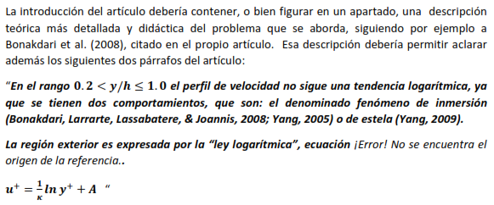
R.- Se atendió la observación, mediante una mejora de la redacción, de tal modo que esta sección de la introducción del documento tenga mayor congruencia y facilite su comprensión.

3.- En relación con el párrafo siguiente:
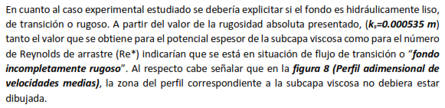
R.- En el apartado de introducción se modificó la redacción de tal modo que se comprenda mejor las clasificaciones de condiciones de flujo en función de la rugosidad del fondo, además, se agrego en el apartado de prueba experimental la condición sobre la cual se realizó la medición (flujo con fondo incompletamente rugoso). Con respecto a la figura 8 se anuló la línea del modelo de subcapa viscosa, a fin de evitar confusiones, ya que no se tienen valores en dicha zona.

4.- En relación con el párrafo siguiente:
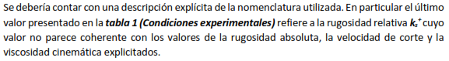
R.- Se agregó la descripción de algunos términos que no eran explícitos en el texto. Además, se corrigió el valor de $k_{s}^{+}$.

5.- En relación con el párrafo siguiente:
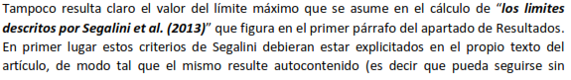
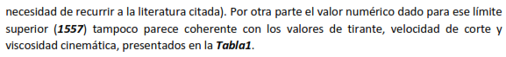
R.- Los límites máximos y mínimos donde la ley logarítmica describe el perfil de velocidades se enuncian en el apartado de introducción de forma breve, únicamente se puede recurrir a la publicación de Segalini et al. (2013) para conocer en extenso la justificación de estos límites. Además, se agregó una mejor descripción acerca del cálculo de ${0.3δ}^{+}$.

